Joko Utomo
Jl. Pematang Pasir No.9 Link.8
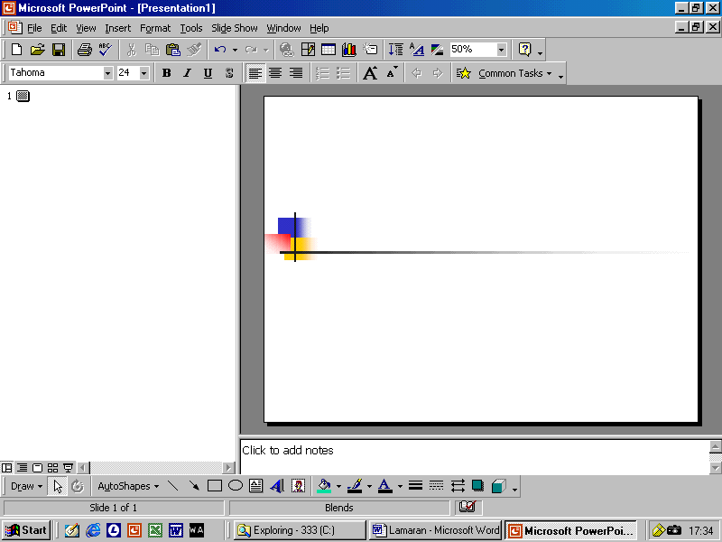
Kel. Tanjung Mulia - Medan Deli 20241
Email : joko_utomo@live.com

0812-6373-0077/ 0877-6645-0077

Daftar Riwayat Hidup

DATA PRIBADI

Nama : Joko Utomo
Tempat/Tgl. Lahir : Medan, 28 Oktober 1985
Tinggi Badan : 170 Cm
Berat Badan : 60 Kg
Status : Lajang
Agama : Islam
Alamat : Jl. Pematang Pasir No.9 Link.8
Kel.Tanjung Mulia Hilir - Kec. Medan Deli 20241
No. Handphone : 0812 6373 0077 – 0877 6645 0077

PENDIDIKAN FORMAL

Tahun Pendidikan | Nama Sekolah/Institusi | Kota | Status
2006 s/d 2010 | Universitas Muhammadiyah Sumatera Utara | Medan | Berizajah
2000 s/d 2003 | SMU Dharmawangsa | Medan | Berizajah
1997 s/d 2000 | SLTP Pertiwi | Medan | Berizajah
1991 s/d 1997 | SD Budi Mulia | Medan | Berizajah

PENGALAMAN KERJA

1.PT. BANK MANDIRI TBK
Masa Kerja: Mei 2011 Cab. Belawan s/d Juni 2013 Cab. Area MedanBalaikota
Posisi : Sales Representative – Retensi
Tugas Kerja : Menjalin hubungan baik kepada nasabah Bank Mandiri dengan kerjasama produk Tabungan,Deposito,Penggajian (payroll) serta Menjalin kerjasama mesin gesek EDC (electronic data capture) Bank Mandiri kepada merchant dalam transaksi kartu debit/kartu kredit dimesin EDC Bank Mandiri dan Meningkatkan saldo Tabungan Bisnis Bank Mandiri.
2.PT. BANK MEGA TBK
3. PT. TRI BERKAH SEJAHTERA

KEMAMPUAN / KEAHLIAN

Mampu menggunakan komputer terutama mengoperasikan aplikasi MS Office, seperti Excel, Word, PowerPoint, dan Internet.
Bekerja sama dalam kelompok / memiliki kemampuan manajemen, marketing yang baik, komunikasi/negoisasi dengan strategi perencanaan dalam mencapai tujuan.

Demikianlah Daftar Riwayat Hidup ini saya perbuat dengan sebenar-benarnya.

Hormat saya,

JOKO UTOMO

